C:\Users\ZE\Downloads\th.jpg

**AGRUPAMENTO DE ESCOLAS DE VILA FLOR**

**FICHA DE AVALIAÇÃO TRIMESTRAL DE ESTUDO DO MEIO**

Nome _____________________________________________________ Turma ___ Ano ___

Data _____ / _____ / ________ O Professor: _____________________

Classificação: ____________________

**1.** Preenche com a tua **identificação** e desenha o teu **retrato**:

Nome: __________________________________

Data de nascimento: ___________________

Nome do Pai: _________________________________________

Nome da Mãe: ________________________________________

Tenho…….. irmãos.

**2.** Completa com o nome dos **meses do ano**:

|  |  |  |
| --- | --- | --- |
| janeiro 🡪 |  |  |
|  | maio |  |
|  |  |  |
|  |  | dezembro |

**3.** Põe um **X** no dia de hoje.

segunda-feira terça-feira quarta-feira

quinta-feira sexta-feira sábado

domingo

**4.** Este ano, o mês de **fevereiro** teve **28** dias.

É um ano**:** comum bissexto

**5.** Completa as frases:

De ___ em ___anos, o mês de ________________ tem **29** dias, ficando o ano com **366** dias.

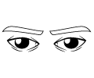**6.** Completa os espaços com os nomes dos sentidos: **audição- olfato- visão- tato- gosto**

Os olhos são o órgão da ____________________.

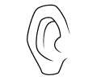

Os ouvidos são o órgão da __________________.

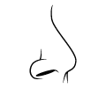

O nariz é o órgão do _______________________.

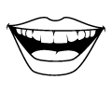

A língua é o órgão do ______________________.

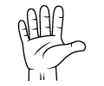

A pele é o órgão do ________________________.

**7.** Numera de **1 a 4** as fases da vida do jovem.

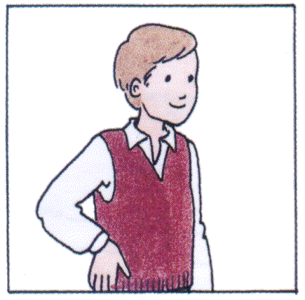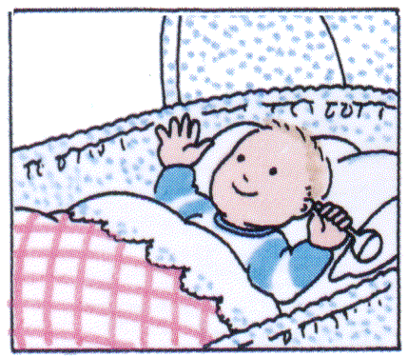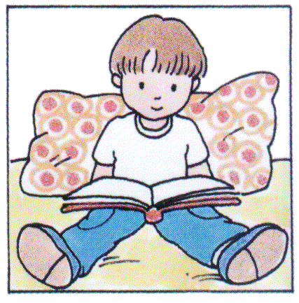

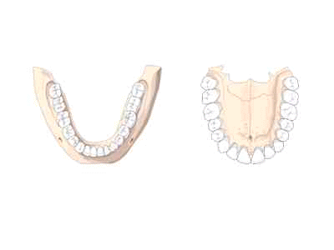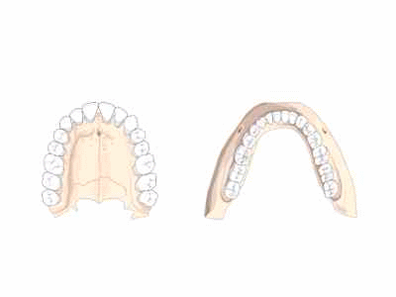**8.** Os dentes servem para mastigar os alimentos.

Nós temos duas dentições.

**8.1.**Completa com o número de dentes.

|  |  |
| --- | --- |
| **dentição de leite** | _____ dentes |
| **dentição definitiva** | _____ dentes |

**9.** Assinala com **V** (verdadeiro) ou **F** (falso).

Os dentes devem lavar-se:

Uma vez por dia. Só depois do almoço.

No fim das refeições. Quando começam a doer.

**10**. Liga os cuidados de higiene às imagens.

Devemos tomar banho todos os dias.

Devemos usar roupa limpa e bem cuidada.

Devemos lavar as mãos antes de comer**.**

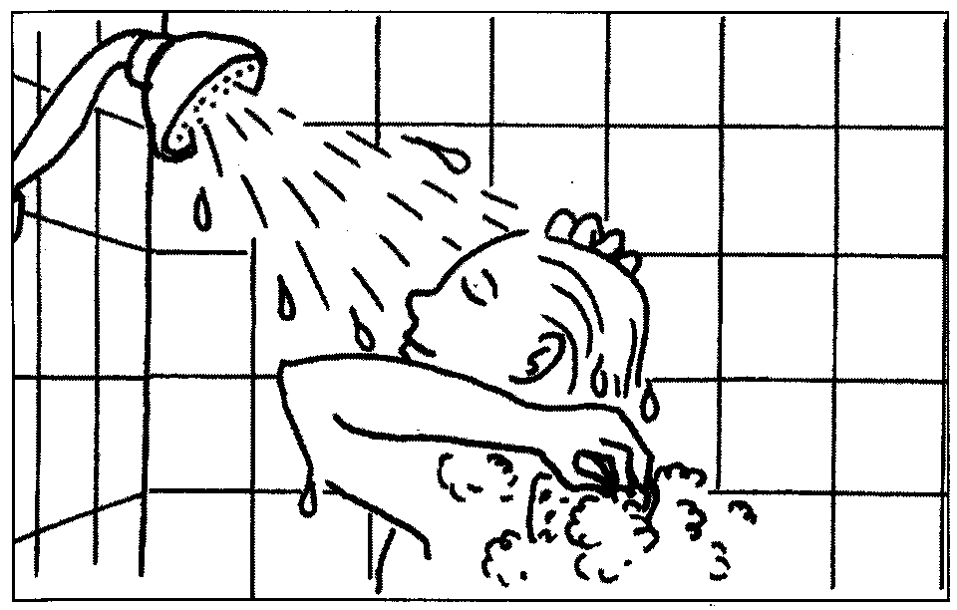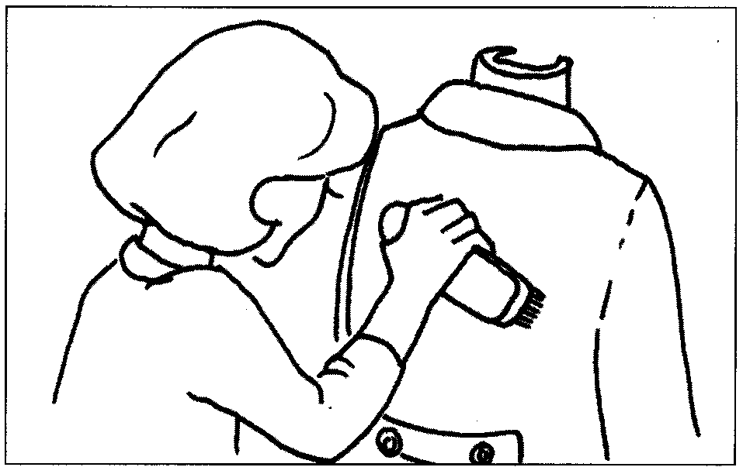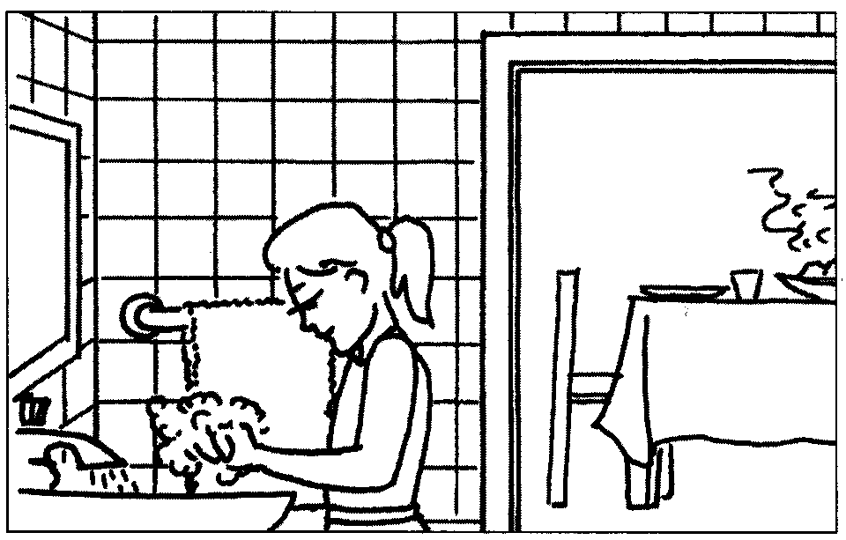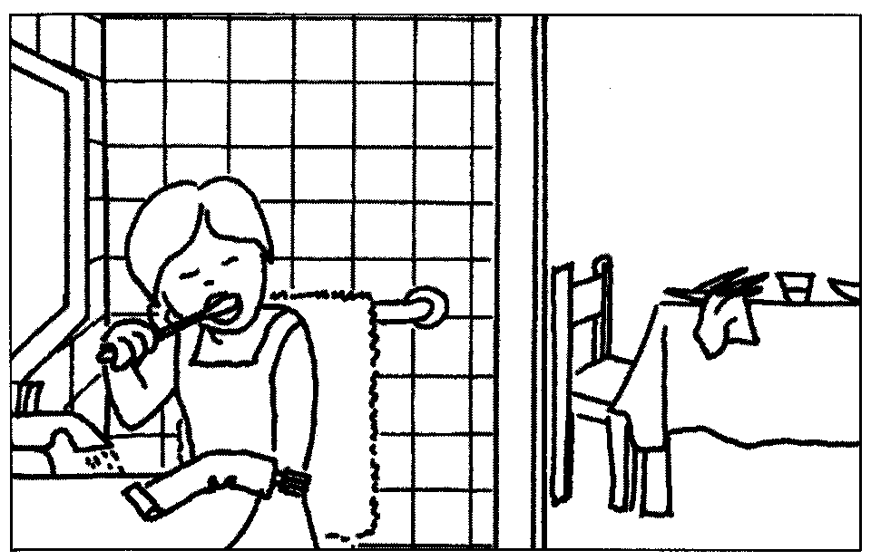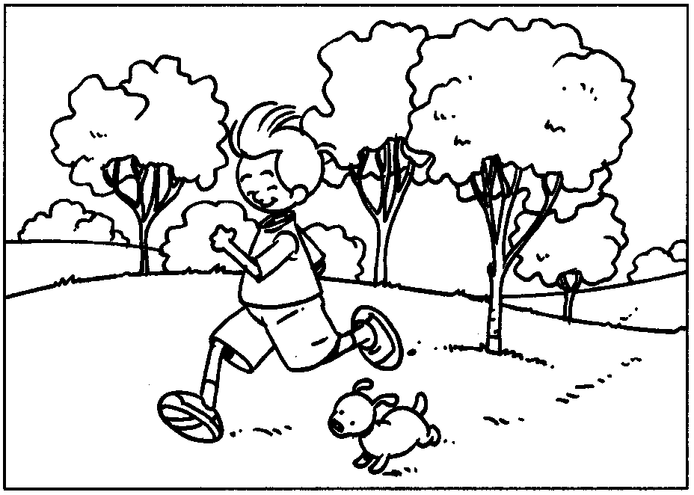

Devemos lavar os dentes depois das refeições.

Devemos praticar exercício físico ao ar livre.

**11.** Com os alimentos da lista faz o teu pequeno-almoço e o almoço.

|  |  |  |  |  |  |  |
| --- | --- | --- | --- | --- | --- | --- |
| carne | fruta | pão | leite | hortaliça | batatas | água |

**O pequeno-almoço:** _______________________________________________________

**O almoço:** _______________________________________________________________

**12** - **Completa** as frases com as **palavras ao lado**.

|  |
| --- |
| prejudiciais  excesso  lavá-los  água  crus  médico |

Quando como alimentos _____________, devo _______________ antes.

Os doces em _______________ são __________________à saúde. A ________________ é a bebida mais saudável. Quando estou doente devo consultar o _____________________.

**13**. Escreve **certo** ou **errado**.

* Comer muitos doces faz bem. ____________________

* Ler com luz fraca prejudica os olhos. ____________________

* Ver televisão de perto é bom. ____________________

* Ouvir música muito alto provoca a surdez. ____________________

**14**- **Escreve V** (verdadeiro) ou **F** (falso).

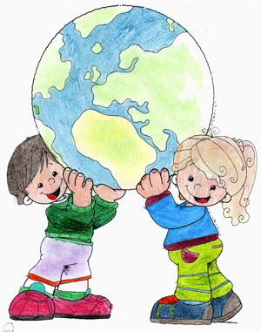

|  |  |
| --- | --- |
|  | Devemos respeitar as regras. |
|  |  |
|  | Trabalhar em grupo ajuda-nos a crescer. |
|  |  |
|  | É importante saber ouvir os outros. |
|  |  |
|  | Não devemos ajudar os colegas. |
|  |  |
|  | A agressividade é a melhor forma de resolver os problemas. |
|  |  |
|  | As características individuais devem ser respeitadas |
|  |  |

**15 - Assinala** com **X** as frases que representam **comportamentos corretos.**

**15.1-** Em casa devo…

… ajudar os meus pais nas tarefas domésticas.

… separar o lixo e colocá-lo nos ecopontos.

… deixar os brinquedos espalhados pela casa.

**15.2 -** Na escola devo …

… esperar pela minha vez para falar.

… afiar os meus lápis para o chão.

… respeitar os meus colegas, professores e assistentes operacionais.

**15.3 –** Na minha localidade devo …

… ignorar os meus vizinhos quando me cumprimentam.

… auxiliar uma pessoa quando precisa de ajuda.

… esperar pela minha vez para entrar em qualquer sítio público.

**16 – Completa o crucigrama com o nome das profissões.**

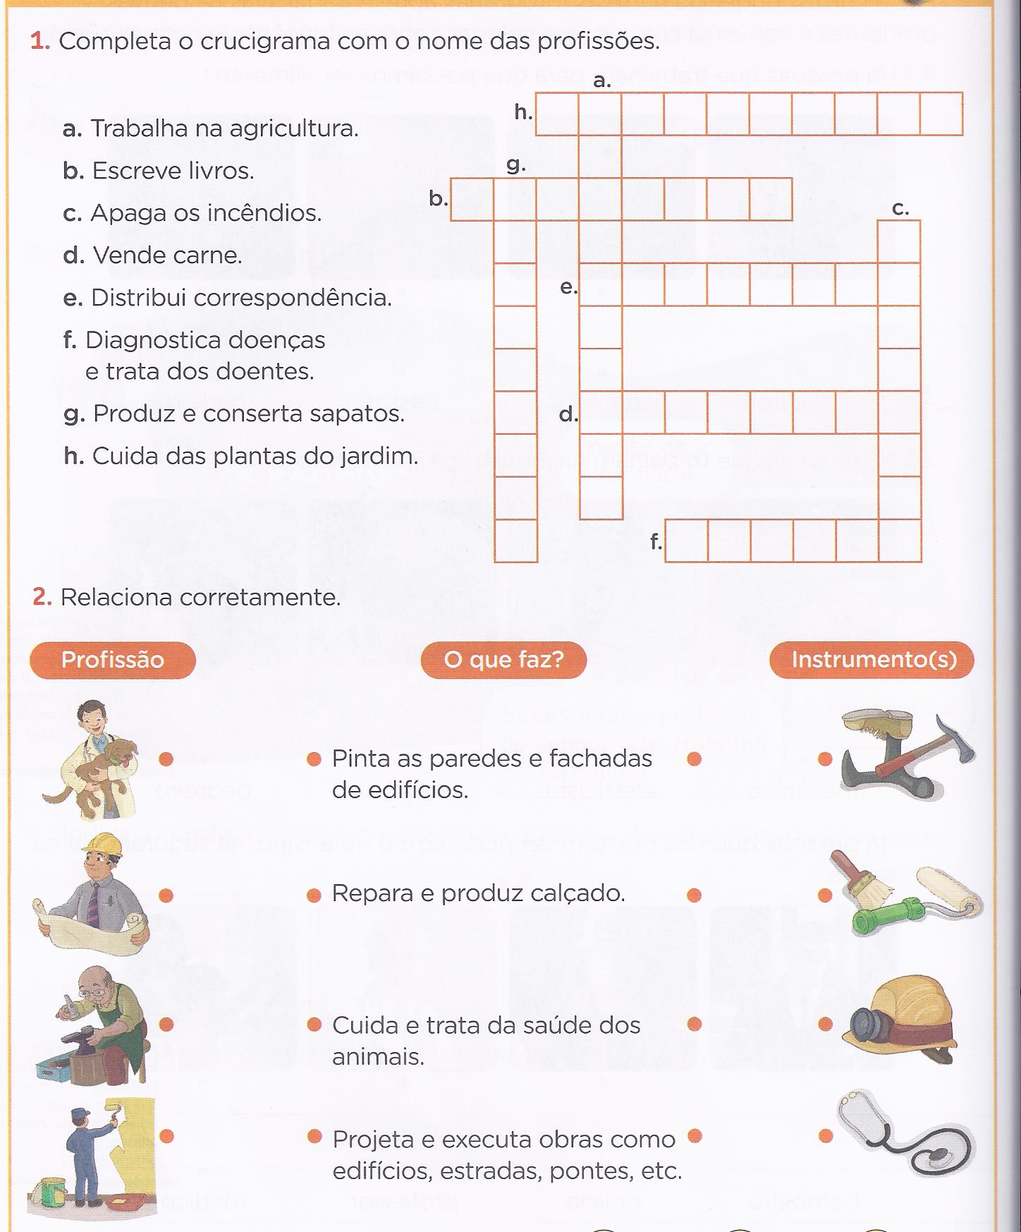

a – trabalha na agricultura

b – escreve livros

c – apaga os incêndios

d – vende carne

e – distribui correspondência

f – diagnostica doenças e trata doentes

g – produz e conserta sapatos

h – cuida das plantas do jardim

**17. Completa as frases.**

O agricultor cultiva a ________________________________________________.

O merceeiro vende produtos para a nossa ________________________________.

O mineiro trabalha na ______________________________________________.

O médico trabalha no _______________________________________________.

O sapateiro fabrica e conserta o ________________________________________.

O carteiro distribui as ____________________________ que nós recebemos e enviamos.

O pescador trabalha _________________________________________________.

O professor ________________________

**18.** Preenche a seguinte tabela, assinalando com um **X** as propriedades de cada objeto**.**

|  |  |  |
| --- | --- | --- |
|  |  |  |

|  |  |  |  |  |  |
| --- | --- | --- | --- | --- | --- |
|  | **Duro** | **Mole** | **Transparente** | **Opaco** | **Combustível** |
| livro%202 |  |  |  |  |  |
| copo%205 |  |  |  |  |  |
| http://www.nipen.com.br/produtos/pregos/big/04.jpg |  |  |  |  |  |
| [Esponja do banho](http://thumbs.dreamstime.com/z/esponja-do-banho-881986.jpg) |  |  |  |  |  |
| pau%20(2) |  |  |  |  |  |
| borracha%202 |  |  |  |  |  |

**19 - Faz a ligação correta:**

|  |  |  |
| --- | --- | --- |
| Vidro | ● ● | arvore de natal para colorir 2Sou flexível |
|  |  |  |
| Sal | ● ● | Sou inflamável |
|  |  |  |
| Papel | ● ● | Sou transparente |
|  |  |  |
| Álcool | ● ● | Sou solúvel |